МИНИСТЕРСТВО НАУКИ И ВЫСШЕГО ОБРАЗОВАНИЯ  
 РОССИЙСКОЙ ФЕДЕРАЦИИ  
Федеральное государственное бюджетное образовательное учреждение  
высшего образования  
«Московский государственный университет геодезии и картографии»  
(МИИГАиК)  
Факультет геоинформатики и информационной безопасности  
Кафедра геоинформационных систем и технологий

**Лабораторная работа №5**  
**«Алгоритм поиска кратчайшего пути»**

Проверил: Выполнил:

Лебедев Е.Д. Студент группы: 2024-ФГиИБ-ПИ-1б

Николаев М.А.

Москва 2025

**Цель работы**

Выполнить предоставленные задачи на языке **Python.**

**Задание (вариант №19)**

Реализовать алгоритм Дейкстры для поиска кратчайшего пути;

Найти путь: A → D для A–B: 5, A–C: 3, A–D: 4, B–C: 2, B–D: 1, C–D: 6.

Произвести замеры на основе карты Сараево, Босния



Рис. 1. – Задание.

**Расчёты графа.**

Нам надо рассчитать путь из A в D.

Принимаем вершину A за 0, все остальные вершины за бесконечность.

Из A мы можем попасть во все точки, так что записываем длину пути в B: 5, C: 3, D: 4.

Если мы сначала идём в B или C и после идём в D, длины пути 6 и 9, что больше 4, потому можно не рассматривать. Вывод: кратчайший путь из A в D равен 4 (A-D).

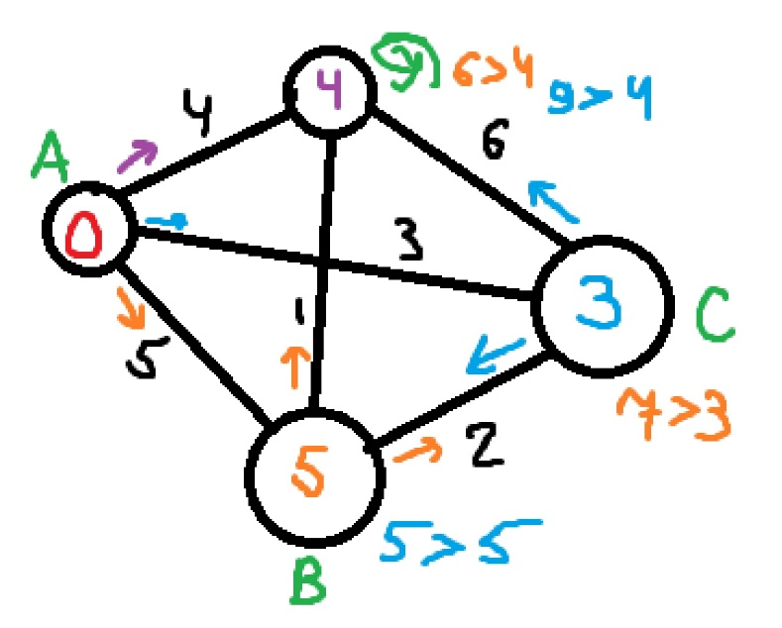

Рис. 2. – Визуализация зачёта графа

**Листинг программы**Ссылка на **GitHub**: <https://github.com/Ep1cMax/Second_Semester/tree/main/Works>

**Результаты работы программы:**

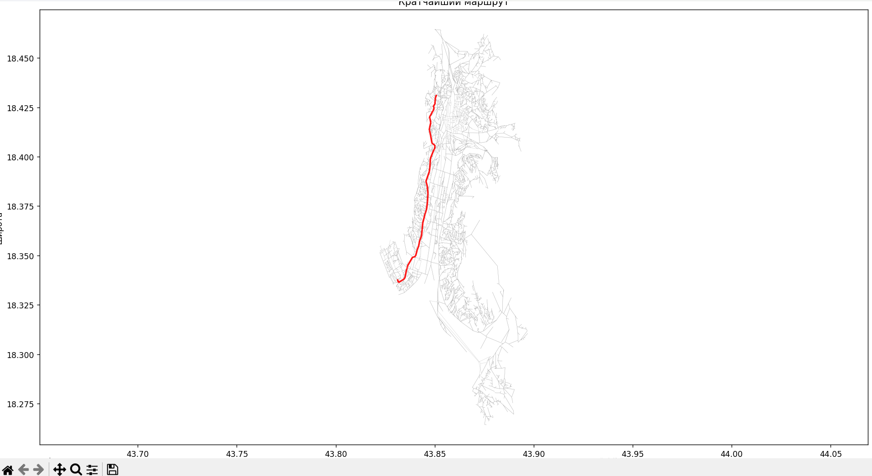 Рис. 3. – Визуализация пути

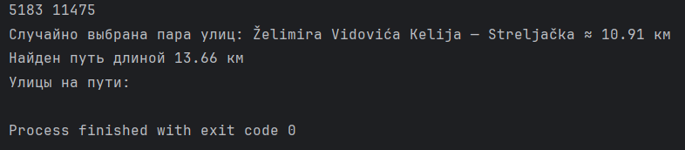

Рис. 4. – Работа программы в консоль

Кол-во вершин: 5183

Кол-во рёбер 11475

Длина пути: 13.66 км

**Блок-схема**

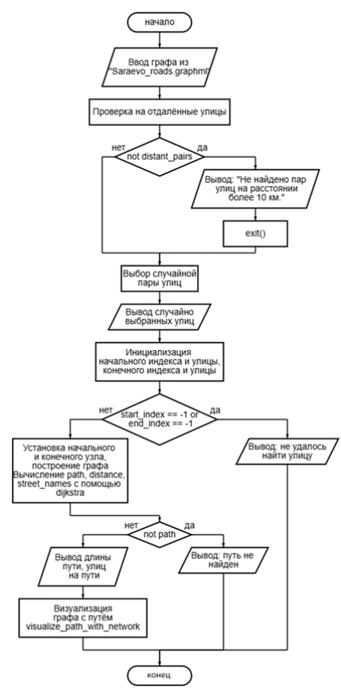  
Рис. 5. – Блок-схема основной программы

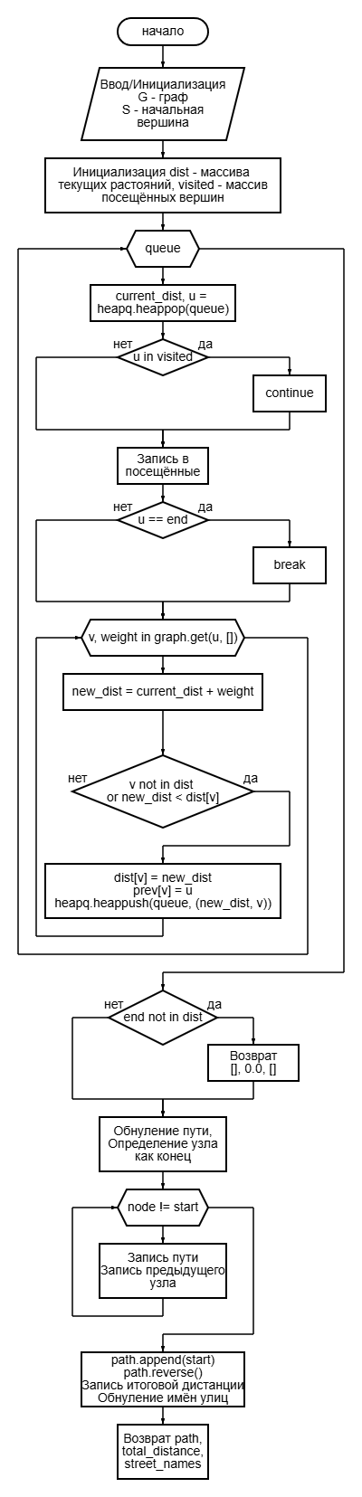

Рис. 6. – Блок-схема алгоритма Дейкстры